RELATÓRIO ANALÍTICO · ANÁLISE EXPLORATÓRIA DE DADOS
Acidentes em Rodovias Federais — PRF 2025
Análise exploratória dos padrões associados à ocorrência de acidentes fatais nas rodovias federais brasileiras
Fonte dos dados: Polícia Rodoviária Federal (PRF) — base de acidentes 2025 (dados abertos)
Variável-alvo: acidente_fatal (1 = acidente com pelo menos uma morte; 0 = demais acidentes) | Período: 01/01/2025 a 31/12/2025 | 72.529 registros analisados
Elaborado para: atividade acadêmica de Análise Exploratória de Dados (EDA) — Aponti Academy
Curso: Análise de Dados · Professor: Danilo Cavalcanti · Aluno: Wilson A. Gomes

1. Sumário executivo
Em 2025, a base registrou 72.529 acidentes em rodovias federais brasileiras. Desse total, 5.210 (7,18%) foram acidentes fatais, com 6.043 mortes. Foram contabilizadas 89.593 vítimas, resultando em taxa de letalidade operacional de 6,74%. A EDA organiza a leitura em indicadores globais, rankings, séries temporais, associações bivariadas, combinações de fatores e correlações, usando acidente_fatal como variável-alvo.
TOTAL DE REGISTROS  72.529 | EVENTOS-ALVO  5.210 (7,18%) | TOTAL DE MORTOS  6.043 | LETALIDADE / 100 VÍTIMAS  6,74

Achado central: o maior volume de acidentes não coincide necessariamente com a maior proporção de fatalidade. Colisões traseiras são o tipo mais frequente (14.360 registros), mas apenas 4,31% são fatais; já colisões frontais (29,46%) e atropelamentos de pedestres (29,51%) apresentam proporção de fatalidade cerca de 4,1 vezes a taxa global. A mesma diferença aparece na infraestrutura: pistas simples têm 9,86% de acidentes fatais, contra 4,88% nas pistas duplas.

2. Estatística descritiva e indicadores globais
A tabela abaixo consolida os indicadores globais da base — o ponto de partida para qualquer leitura segmentada nas seções seguintes.
Indicador | Valor
Total de acidentes | 72.529
Acidentes fatais | 5.210
% de acidentes fatais | 7,18%
Total de mortos | 6.043
Total de feridos | 83.550
Média de vítimas por acidente | 1,24

As variáveis numéricas apresentam assimetria à direita e eventos extremos. O número de pessoas por acidente tem média de 2,60 e mediana de 2, com máximo de 76; veículos têm média de 2,00 e mediana de 2, com máximo de 82; e o total de vítimas tem média de 1,24, mediana de 1 e máximo de 53. Mortos por acidente têm mediana 0 e máximo 16. Como poucos eventos extremos elevam as médias, a análise prioriza proporções, medianas e comparações relativas junto ao volume absoluto.

3. Rankings — onde os eventos acontecem

3.1 Por Unidade da Federação (UF)
UF | Acidentes | % do total
MG | 9.570 | 13,19%
SC | 8.186 | 11,29%
PR | 7.630 | 10,52%
RJ | 6.428 | 8,86%

Leitura: Minas Gerais concentra o maior volume (9.570; 13,19% do total), porém sua proporção fatal é 6,76%, abaixo da taxa global de 7,18%. Maranhão, com volume bem menor (1.262), apresenta a maior proporção observada de acidentes fatais: 18,70%. Bahia, com volume intermediário (4.108), apresenta 11,59% de acidentes fatais.

3.2 Por rodovia federal (BR)
Comparação entre volume e proporção fatal. Para o ranking proporcional foi adotado mínimo de 500 registros por BR, reduzindo a influência de percentuais instáveis em rodovias com poucas ocorrências.
BR | Registros | % fatal
BR-101 | 13.014 | 5,24%
BR-116 | 11.021 | 5,79%
BR-40 | 3.502 | 5,14%
Atenção à confusão volume x proporção: BR-101 e BR-116 lideram o volume, com 13.014 e 11.021 acidentes, mas têm 5,24% e 5,79% de fatalidade. Entre BRs com pelo menos 500 registros, BR-222 (18,24%), BR-10 (17,00%) e BR-316 (14,72%) apresentam proporções fatais muito maiores.

3.3 Por macrorregião
Sudeste e Sul concentram juntos 60,72% dos acidentes registrados, mas têm proporções fatais de 5,59% e 5,60%. Norte e Nordeste concentram menos volume, porém apresentam 11,12% e 10,46% de acidentes fatais, respectivamente.
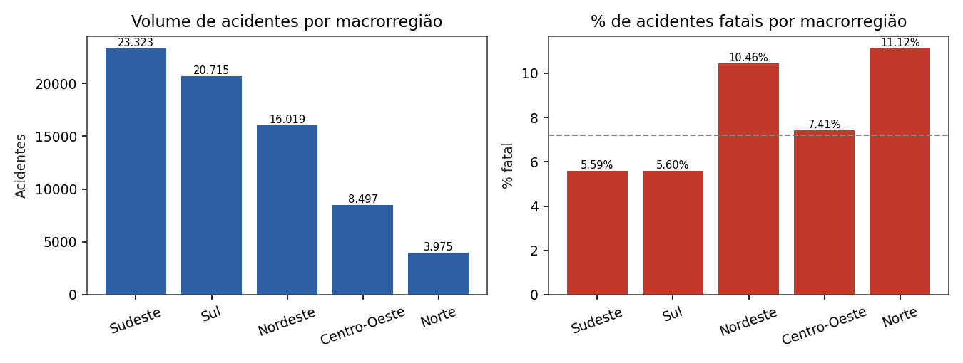
Gráfico 1 — volume de acidentes por macrorregião (esquerda) e proporção de acidentes fatais (direita), com a taxa global de 7,18% como referência.

4. Séries temporais

4.1 Série mensal
O volume mensal varia de 5.287 acidentes em fevereiro a 6.788 em dezembro. A proporção fatal não acompanha diretamente o volume: maio apresenta o maior percentual do ano (8,27%; 504 acidentes fatais), enquanto dezembro, apesar do maior volume, registra 7,07%, próximo da taxa global de 7,18%.
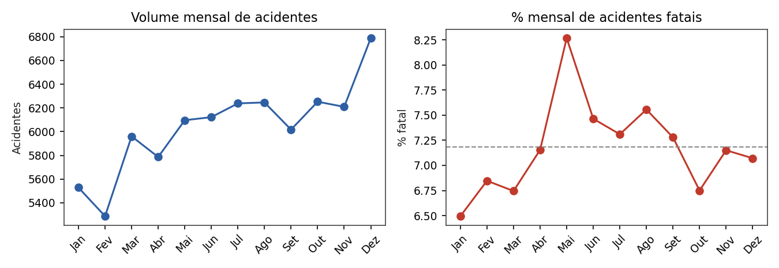
Gráfico 2 — volume mensal de acidentes (esquerda) e percentual mensal de acidentes fatais (direita), com a taxa global tracejada.

4.2 Dia da semana
Dia | Registros | Fatais | % fatal
sexta-feira | 11.197 | 766 | 6,84%
sábado | 11.554 | 953 | 8,25%
domingo | 11.470 | 1.017 | 8,87%
Leitura: o fim de semana se destaca — domingo apresenta 8,87% de acidentes fatais e sábado 8,25%, ambos acima da taxa global de 7,18%.
O sábado tem o maior volume semanal (11.554 acidentes), enquanto o domingo apresenta a maior proporção fatal (8,87%). Nos dias úteis, os percentuais ficam entre 6,36% e 6,85%, mostrando que volume e gravidade proporcional também diferem no recorte semanal.
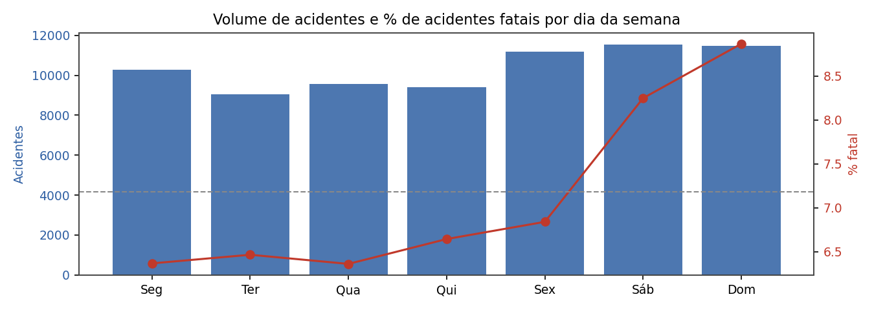
Gráfico 3 — volume de acidentes e proporção de acidentes fatais por dia da semana.

5. Análise bivariada — o que mais se associa ao indicador-alvo

5.1 Tipo de acidente
Este é um dos achados mais fortes da base: colisão traseira é o tipo mais frequente, com 14.360 casos, mas somente 4,31% são fatais. Em contraste, atropelamento de pedestre (29,51%) e colisão frontal (29,46%) têm proporção fatal cerca de 4,1 vezes a taxa global de 7,18%.
Tipo de acidente | Registros | Fatais | % fatal
Colisão traseira | 14.360 | 619 | 4,31%
Saída de leito carroçável | 10.209 | 605 | 5,93%
Colisão frontal | 4.739 | 1.396 | 29,46%
Atropelamento de Pedestre | 3.057 | 902 | 29,51%
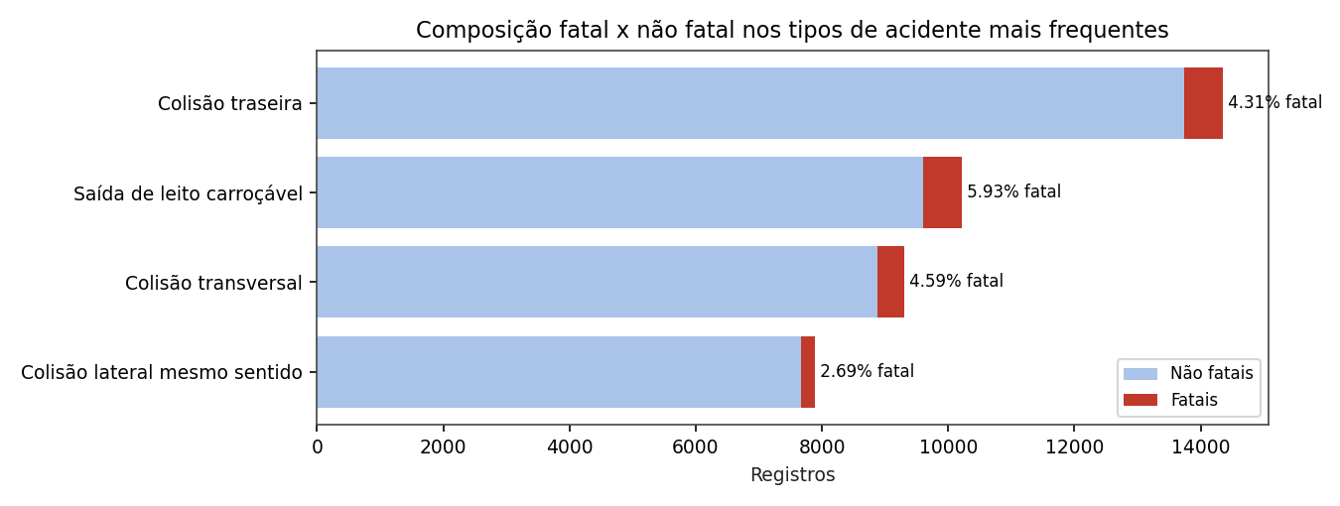
Gráfico 4 — composição percentual entre acidentes fatais e não fatais nos tipos de acidente mais frequentes.

5.2 Causa do acidente
Foram consideradas causas com pelo menos 150 registros. As maiores proporções de acidentes fatais aparecem em suicídio presumido, pedestre andando na pista e entrada inopinada do pedestre, destacando situações com forte exposição humana e conflito direto com veículos.
Causa (mín. 150 registros) | Registros | Fatais | % fatal
Suicídio (presumido) | 190 | 106 | 55,79%
Pedestre andava na pista | 606 | 250 | 41,25%
Entrada inopinada do pedestre | 667 | 203 | 30,43%
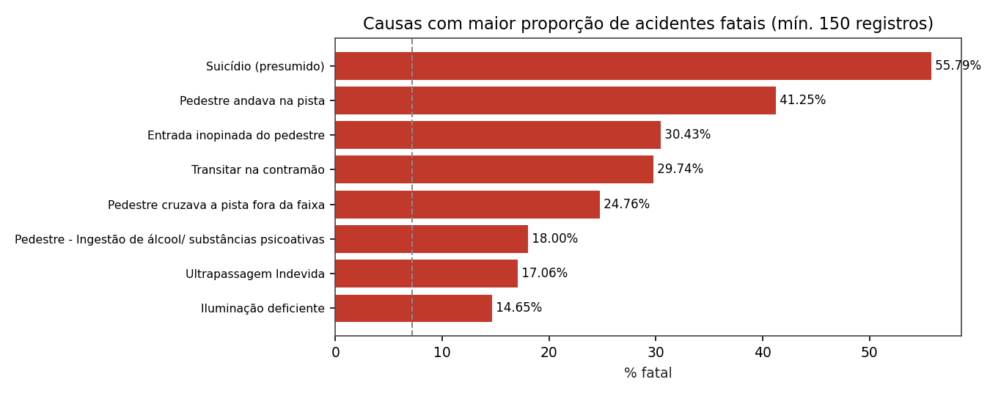
Gráfico 5 — causas com maior proporção de acidentes fatais entre categorias com pelo menos 150 registros; linha tracejada indica a taxa global de 7,18%.

5.3 Condição meteorológica e fase do dia
Condição | Registros | % fatal
Nevoeiro/Neblina | 553 | 10,85%
Céu Claro | 46.375 | 7,37%

Fase do dia | Registros | % fatal
Amanhecer | 3.447 | 11,20%
Plena Noite | 24.781 | 10,18%
O padrão mais robusto aparece na fase do dia: amanhecer (11,20%) e plena noite (10,18%) superam claramente o pleno dia (5,07%). Entre as condições meteorológicas com volume relevante, nevoeiro/neblina apresenta 10,85%, mas representa apenas 553 acidentes; céu claro concentra 46.375 registros e tem 7,37% de fatalidade.
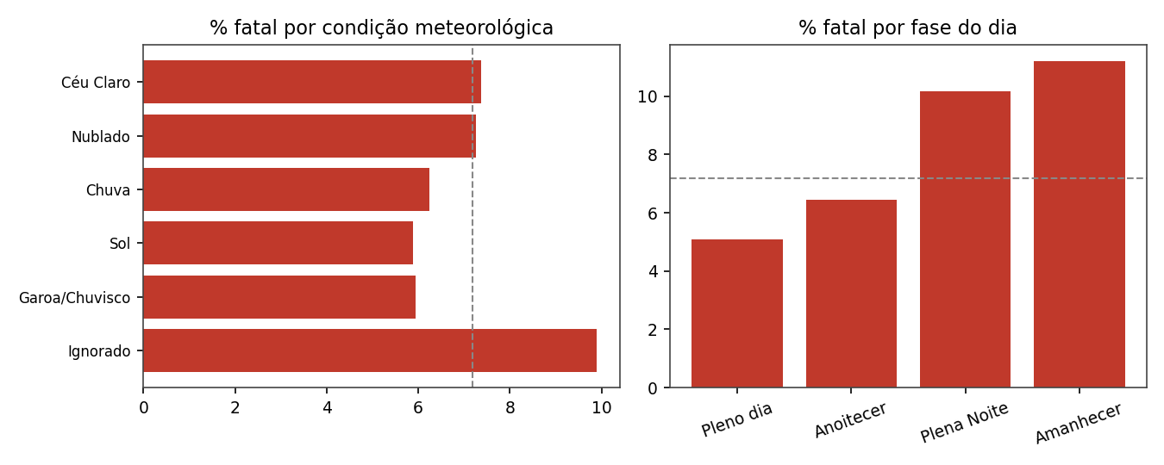
Gráfico 6 — proporção de acidentes fatais por condição meteorológica (esquerda) e fase do dia (direita), com referência da taxa global.

5.4 Tipo de pista e uso do solo
Tipo de pista | Registros | % fatal
Simples | 34.733 | 9,86%
Dupla | 30.782 | 4,88%

Uso do solo | Registros | % fatal
Não | 41.444 | 9,11%
Sim | 31.085 | 4,62%
Achados mais acionáveis do relatório: pistas simples registram 9,86% de acidentes fatais, aproximadamente o dobro das pistas duplas (4,88%). Registros com uso do solo = "Não" apresentam 9,11%, contra 4,62% quando = "Sim". Esses resultados sugerem diferenças de contexto viário, mas não demonstram causalidade sem controlar exposição, velocidade e características da via.
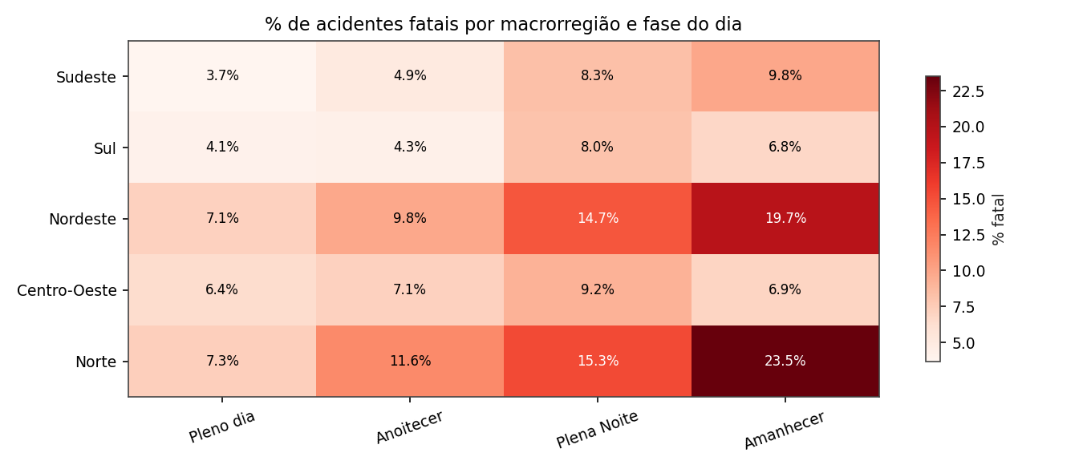
Gráfico 7 — percentual de acidentes fatais por macrorregião e fase do dia. A região foi derivada da UF registrada na base.

6. Combinações de fatores e correlação
Cruzando fase do dia e condição meteorológica, e exigindo pelo menos 100 registros por combinação, as maiores proporções fatais são observadas nas combinações abaixo:
Fase do dia | Condição meteorológica | Registros | % fatal
Plena Noite | Nevoeiro/Neblina | 245 | 15,10%
Amanhecer | Céu Claro | 2.010 | 11,99%
Amanhecer | Nevoeiro/Neblina | 169 | 11,24%

Em um segundo cruzamento, região derivada da UF x fase do dia, com mínimo de 200 registros por combinação, destacam-se:
Região | Fase do dia | Registros | % fatal
Norte | Amanhecer | 200 | 23,50%
Nordeste | Amanhecer | 654 | 19,72%

A matriz de correlação de Pearson complementa a análise: acidente_fatal e mortos apresentam correlação de 0,884, o que é esperado porque a variável-alvo é definida pela existência de morte. Feridos e total de vítimas também são fortemente correlacionados (0,958), indicando redundância conceitual entre variáveis de desfecho.
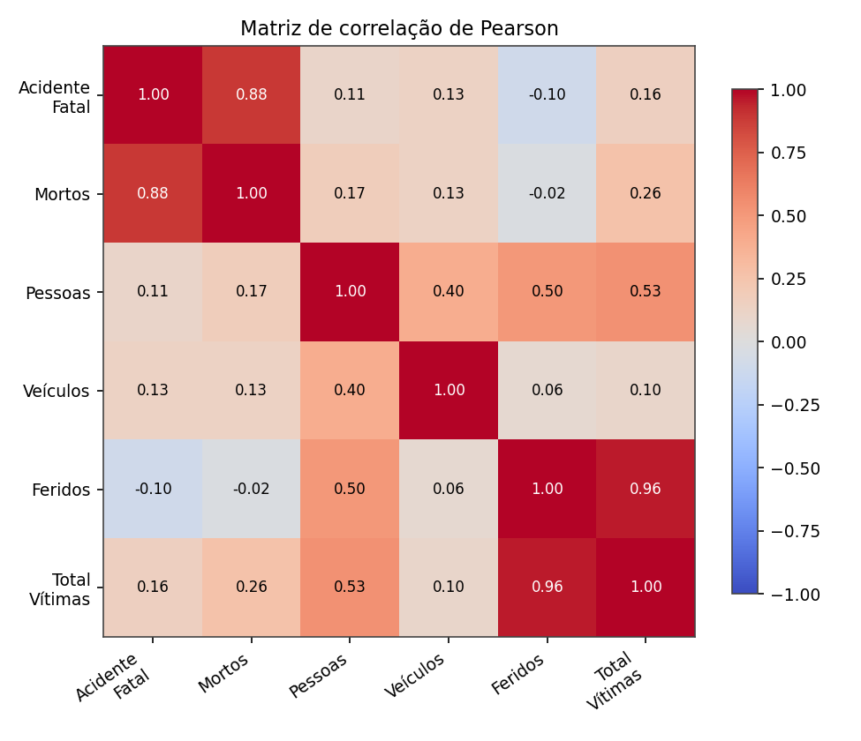
Gráfico 8 — matriz de correlação de Pearson entre variáveis numéricas e a variável-alvo acidente_fatal.

7. Síntese, hipóteses e limitações
Achado | Evidência | Hipótese (a investigar) | Limitação
Tipos de acidente têm perfis de gravidade muito distintos | Atropelamento de pedestre: 29,51% fatal; colisão frontal: 29,46%; colisão traseira: 4,31% | Maior energia de impacto e exposição de usuários vulneráveis podem elevar a gravidade | A base não controla velocidade, exposição ao tráfego ou uso de equipamentos de segurança
Pista simples está associada a maior proporção fatal | Simples: 9,86% fatal; dupla: 4,88% | Ausência de separação física e conflitos em ultrapassagens podem contribuir | Não há controle por fluxo, extensão da via, limite de velocidade ou geometria
Períodos de baixa luminosidade concentram maior fatalidade proporcional | Amanhecer: 11,20%; plena noite: 10,18%; pleno dia: 5,07% | Visibilidade reduzida e fadiga podem aumentar a severidade | A proporção considera somente acidentes registrados, não a exposição por horário

Erros a evitar na leitura deste relatório
- Confundir volume com proporção do indicador-alvo (o grupo com mais registros nem sempre é o mais associado ao alvo).
- Tratar percentuais de categorias com poucos registros como conclusão robusta — sempre olhar o volume junto.
- Tratar correlação como causalidade, especialmente entre variáveis que compõem, por definição, o próprio alvo.
- Generalizar um achado de um subgrupo, causa ou horário para o total sem checar se ele se repete em outros recortes.

Limitações gerais da base
- Cobertura: a base reúne acidentes registrados pela PRF em rodovias federais em 2025; não representa toda a malha viária brasileira nem acidentes não registrados pela PRF.
- Qualidade de registro: campos como causa, condição meteorológica e classificação dependem do registro da ocorrência e podem conter valores "Ignorado" ou ausentes.
- Natureza da análise: os resultados são descritivos e associativos; percentuais e correlações não demonstram relações causais e não devem embasar decisões isoladamente.
- Tratamento: a variável-alvo foi definida por mortos ≥ 1; categorias não informadas foram preenchidas como "Ignorado" e mantidas nos registros, sendo excluídas de rankings quando abaixo do volume mínimo estabelecido.

8. Interpretação, hipóteses e limites
Cada achado relevante é resumido no formato:
Achado → Evidência → Comparação com a taxa global → Hipótese → Limitação.
# | Achado | Evidência | Comparação | Hipótese | Limitação
1 | MG lidera volume, mas não fatalidade proporcional | 9.570 acidentes; 6,76% fatais | Abaixo da taxa global de 7,18% | Perfil de tráfego e infraestrutura pode diferir de estados com maior proporção fatal | Sem medida de exposição por km rodado ou fluxo
2 | MA combina volume moderado e altíssima proporção fatal | 1.262 acidentes; 18,70% fatais | 11,52 p.p. acima da taxa global | Características dos trechos e padrão de acidentes podem elevar a severidade | Comparação não controla extensão de rodovias nem tráfego
3 | Colisão frontal é muito mais grave que colisão traseira | 29,46% fatal vs. 4,31% | Frontal ≈ 4,1× a taxa global; traseira abaixo | Choques frontais envolvem maior energia de impacto | Não controla velocidade e ocupação dos veículos
4 | Pista simples tem maior fatalidade proporcional | 9,86% fatal; pista dupla 4,88% | 2,68 p.p. acima da taxa global | Menor segregação de fluxos pode aumentar conflitos graves | Sem controle por tráfego, geometria e velocidade
5 | Domingo apresenta maior % fatal da semana | 1.017 fatais em 11.470 acidentes; 8,87% | 1,69 p.p. acima da taxa global | Perfil de viagens e horários pode diferir dos dias úteis | Não há denominador de exposição por dia da semana
6 | Plena noite + nevoeiro/neblina é combinação crítica | 245 acidentes; 15,10% fatais | 7,92 p.p. acima da taxa global | Baixa visibilidade pode elevar a severidade | Volume menor; associação pode refletir outros fatores
7 | Correlação alvo-mortos é alta por definição | r = 0,884 | Muito superior às correlações com pessoas (0,11) e veículos (0,13) | A variável-alvo é construída a partir da existência de mortes | Correlação é parcialmente tautológica e não deve ser interpretada como causa

